國立高雄大學資訊工程系109學年度專題成果報告書

專題題目：
你說我聽－智能會議記錄

成員:
A1055507 李明潔
A1055519 袁嘉潞
A1055520 林季醇
A1055548 謝豐安

指導老師：
潘欣泰 教授

2019年12月4日
目錄
- 系統背景.........................................................................................................4
  - 開發動機與目的.......................................................................................4
  - 系統需求.....................................................................................................4
- 系統架構設計................................................................................................5
- 系統軟體架構細部設計.............................................................................6
- 系統軟體佈署設計.....................................................................................10
- 使用技術.......................................................................................................10
5.1 梅爾倒頻譜係數(MFCC) ......................................................................10
5.2 捲積神經網路(CNN) .............................................................................10
5.3 長短期記憶模型(LSTM) ......................................................................11
- 參考資料.......................................................................................................12
一、系統背景
  - 開發動機與目的
人無法一次記住對話內容，記憶也會因時間的關係變得模糊，如果會議沒有紀錄，有百分之五十的內容會在30分鐘內被遺忘。
如果是人工記錄，記錄員可能會有來不及紀錄的情形，我們的專題就是希望能讓電腦代替記錄員，使會議記錄更方便。

  - 系統需求
你說我聽-智能會議記錄系統旨在開發一個軟體以簡化會議記錄的工作，同時，可以語音辨識，也可辨識出語者。
本系統的主要功能可區分為三個部份，分別敘述如下：
- 語音辨識子系統
將輸入的語音轉換為文字的方式呈現在螢幕上，可即時辨識，亦可以音檔的方式匯入系統進行辨識。
- 語者辨識子系統
將輸入的語音辨識出說話者，可即時辨識，亦可以音檔的方式匯入系統進行辨識，會議內容可標示出所選的語者以方便檢閱。
- 匯出文字檔子系統
將所有語音辨識及語者辨識的結果，以文字檔的方式儲存，方便日後查閱所有會議內容。
二、系統架構設計
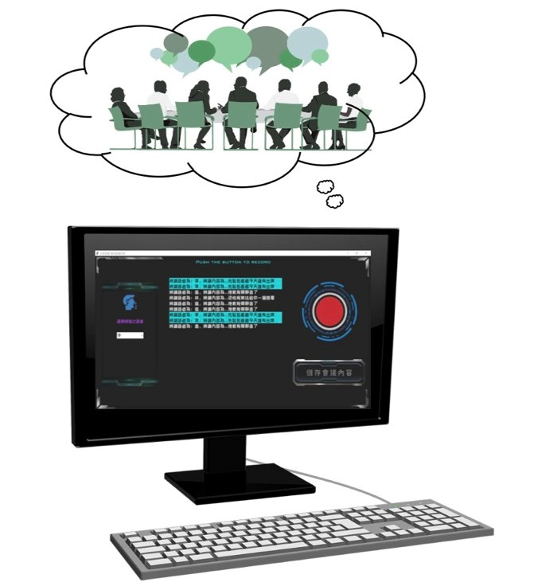
利用電腦執行會議紀錄系統，將會議中的內容及語者透過語音辨識及語者辨識，顯示出結果。
三、系統軟體架構細部設計
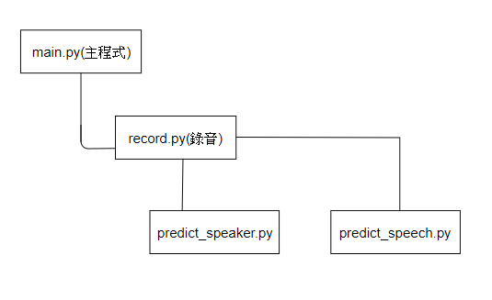
1.使用者案例分析:
No | UC01
Use case | speaking
Summary | 語者說話
Actors | 語者
Preconditions | 語者必須事先錄音，以訓練資料
Description | 1.語者須口齒清晰且講中文  2.語句長度需在預設時間內結束  3.語者說話或者使用錄音檔，輸入系統內  4.系統開始辨識語者及語音  5.顯示出系統辨識結果
Alternative | 1a.若錄音時間超過預設會自動停止  4a.若錄音環境過於吵雜則無法辨識
Postconditions | 無

No | UC02
Use case | Watch content
Summary | 使用者觀看系統結果
Actors | 使用者
Preconditions | 必須有會議記錄存在
Description | 1.已存在語者及語音辨識結果  2.辨識結果將條列式的呈現在使用者介面
Alternative | 1a.若無資料將不會顯示任何結果
Postconditions | 無

No | UC03
Use case | Select speaker
Summary | 選擇語者
Actors | 使用者
Preconditions | 必須有會議記錄存在
Description | 1.已存在語者及語音辨識結果  2.辨識結果將條列式的呈現在使用者介面  3.利用左側選單選擇語者  4.系統將該語者所說的內容反白標示出來
Alternative | 無
Postconditions | 無

No | UC04
Use case | Save content
Summary | 以文字檔的方式儲存會議內容
Actors | 使用者
Preconditions | 必須有會議記錄存在
Description | 1.已存在語者及語音辨識結果  2.辨識結果將條列式的呈現在使用者介面  3.利用右側按鈕儲存會議內容  4.若儲存成功，按鈕會發光且上方會顯示”Saved!”字樣  5.檔名以meeting.txt的方式存在資料夾中
Alternative | 無
Postconditions | 無

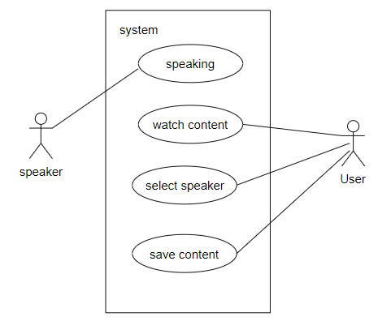

- 使用者介面設計：請說明各模組的使用者操作介面的設計，如下例：
(1)操作介面
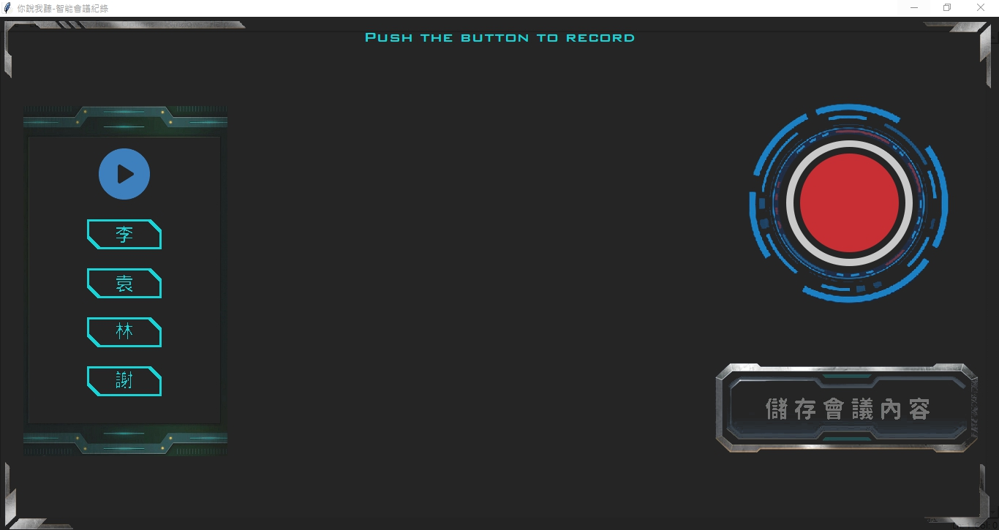
(2)辨識結果
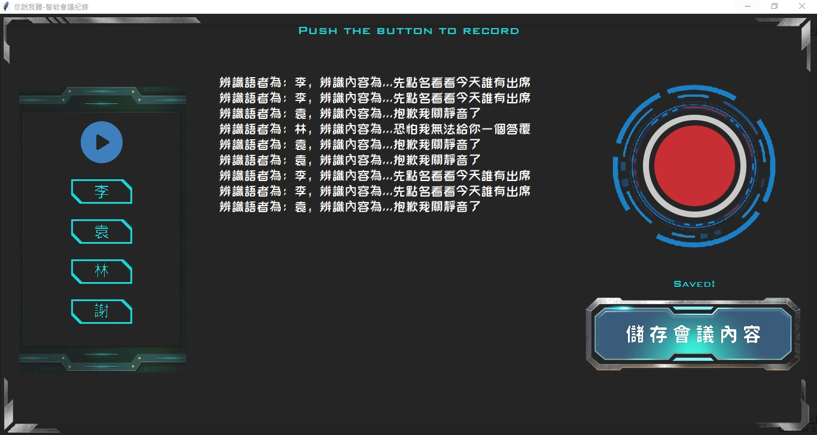
(3)選擇語者
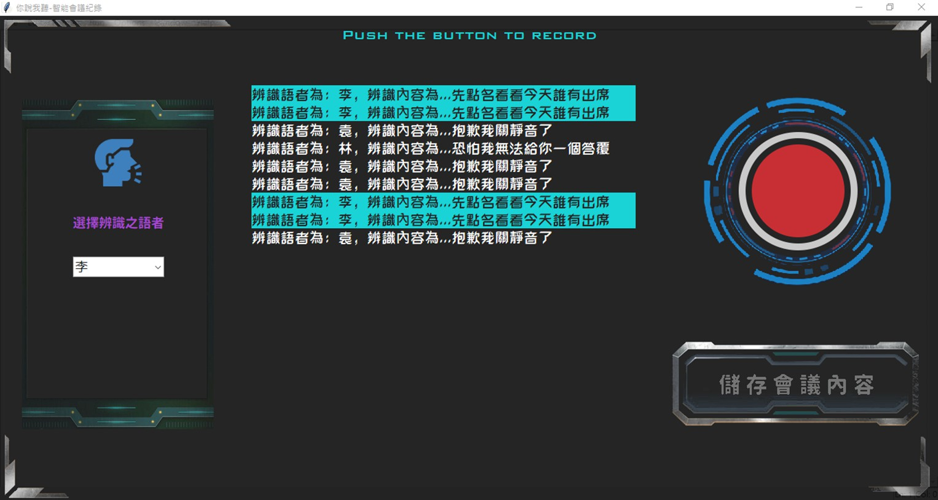
四、系統軟體佈署設計
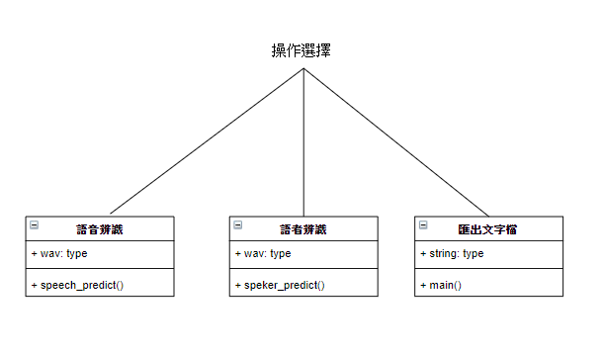
五、使用技術
5.1 梅爾倒頻譜係數(Mel-Frequency Cepstral Coefficients)
就是組成梅爾倒頻譜的係數。它衍生自音訊片段的倒頻譜(cepstrum)。倒譜和梅爾頻率倒譜的區別在於，梅爾頻率倒譜的頻帶劃分是在梅爾刻度上等距劃分的，它比用於正常的對數倒頻譜中的線性間隔的頻帶更能近似人類的聽覺系統。 這樣的非線性表示，可以在多個領域中使聲音訊號有更好的表示。例如在音訊壓縮中。

梅爾頻率倒譜係數（MFCC）廣泛被應用於語音識別的功能。
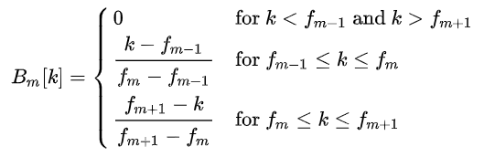
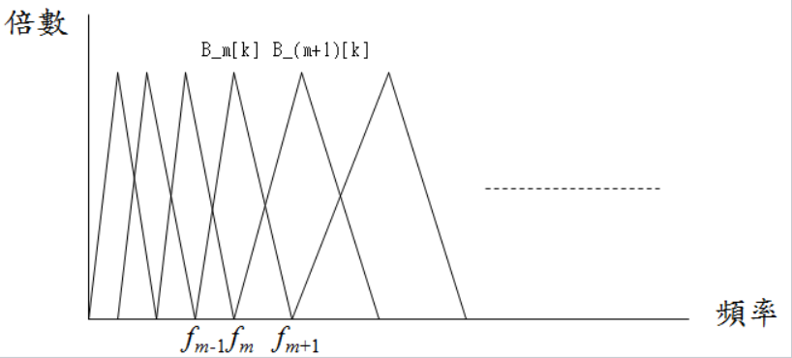

5.2 卷積神經網路（Convolutional Neural Networks）
是一種前饋神經網路，它的人工神經元可以回應一部分覆蓋範圍內的周圍單元，對於大型圖像處理有出色表現。

卷積神經網路由一個或多個卷積層和頂端的全連通層（對應經典的神經網路）組成，同時也包括關聯權重和池化層（pooling layer）。這一結構使得卷積神經網路能夠利用輸入資料的二維結構。與其他深度學習結構相比，卷積神經網路在圖像和語音辨識方面能夠給出更好的結果。這一模型也可以使用反向傳播演算法進行訓練。相比較其他深度、前饋神經網路，卷積神經網路需要考量的參數更少，使之成為一種頗具吸引力的深度學習結構。
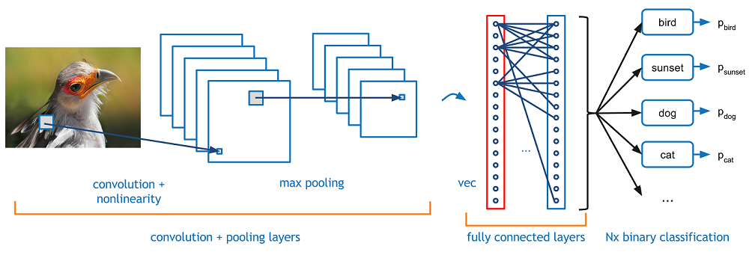

5.3 長短期記憶模型(Long Short-Term Memory)
是一種時間循環神經網絡（RNN），論文首次發表於1997年。由於獨特的設計結構，LSTM適合於處理和預測時間序列中間隔和延遲非常長的重要事件。

LSTM的表現通常比時間循環神經網絡及隱馬爾科夫模型（HMM）更好，比如用在不分段連續手寫識別上。2009年，用LSTM構建的人工神經網絡模型贏得過ICDAR手寫識別比賽冠軍。LSTM還普遍用於自主語音識別，2013年運用TIMIT自然演講資料庫達成17.7%錯誤率的紀錄。作為非線性模型，LSTM可作為複雜的非線性單元用於構造更大型深度神經網絡。
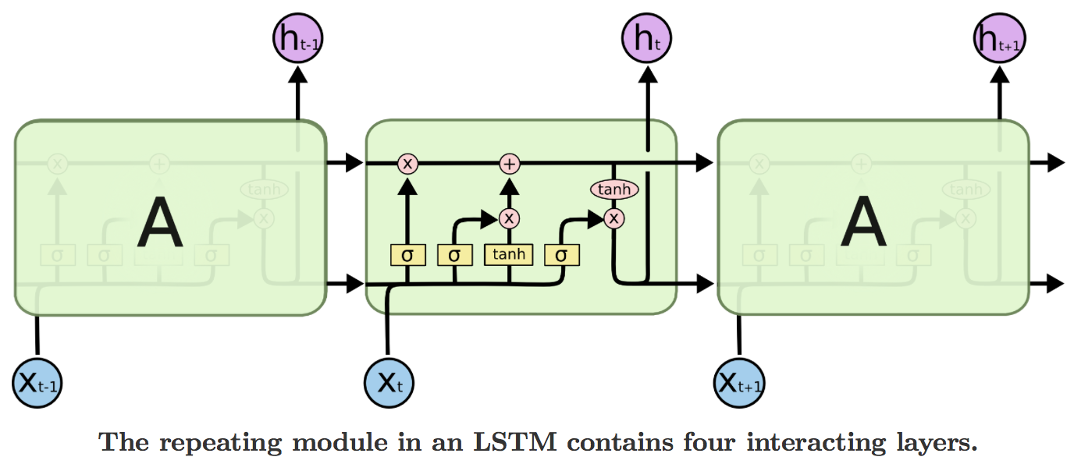
六、參考資料
https://learningsolutionsmag.com/articles/1379/brain-science-the-forgetting-curvethe-dirty-secret-of-corporate-training

https://zh.wikipedia.org/wiki/%E6%A2%85%E5%B0%94%E9%A2%91%E7%8E%87%E5%80%92%E8%B0%B1%E7%B3%BB%E6%95%B0

https://zh.wikipedia.org/wiki/%E5%8D%B7%E7%A7%AF%E7%A5%9E%E7%BB%8F%E7%BD%91%E7%BB%9C

https://zh.wikipedia.org/wiki/%E9%95%B7%E7%9F%AD%E6%9C%9F%E8%A8%98%E6%86%B6

